**Game Pikachu**

1. **Tổng quan**

**1. Giới thiệu game**

Xuất hiện lần đầu tiên vào năm 2003, với phiên bản cổ điển. Đến nay, game Pikachu đã trải qua 16 năm phát triển với rất nhiều các phiên bản game được ra đời trên PC và cả trên điện thoại với những tên gọi khác nhau như Pikachu truyền thống, Pikachu nội trợ, Pikachu mới, Pikachu trẻ em,... Nhưng xuất hiện dưới cái tên những cái tên khác nhau Game Pikachu vẫn luôn nhận được sự ủng hộ của đông đảo người chơi.

Đặc biệt, trong game Pikachu có rất nhiều phiên bản game có mức độ chơi từ dễ đến khó, từ luyện tập đến nâng cao hoặc có cả những phiên bản thách đấu điểm cao để người chơi luyện tập và lựa chọn cho mình những phiên bản game thích hợp. Ý tưởng về cách chơi.

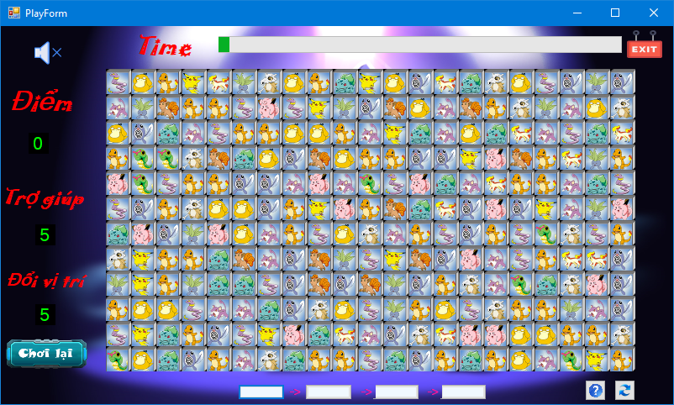

**2. Ý tưởng về cách chơi**

Để chơi game bạn phải làm một việc rất đơn giản đó là cố gắng tìm ra 2 con pokemon giống nhau, chọn lấy 2 con đó và 2 con đó sẽ biến mất, cho đến khi không còn con pokemon nào nữa bạn sẽ thắng.

Nguyên tắc để chọn 2 con có thể ăn được là nó phải ở cạnh nhau hoặc có đường đi tới nhau và đường đi thẳng hoặc bị gấp khúc tối đa 2 lần.

Game sẽ có nhiều mức độ chơi, với các hình thức biến đổi các con pokemon khác nhau nhưng nguyên tắc chơi sẽ vẫn giữ nguyên như trên. Các màn chơi sẽ tăng dần độ khó bằng cách cho các con pokemon di chuyển và tăng số lượng pokemon.

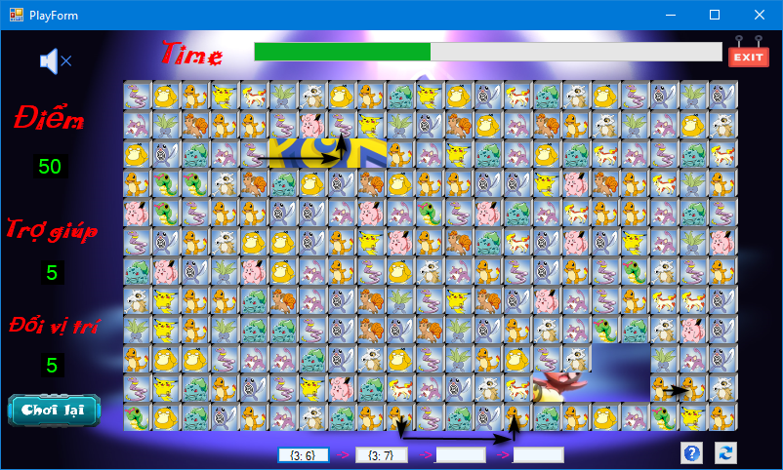

1. **Cơ sở dữ liệu**

**1. Diagram**



**2. Mô tả dữ liệu**

a. Bảng NguoiChoi

|  |  |
| --- | --- |
| **Tên thuộc tính** | **Ghi chú** |
| TenNguoiChoi | Tên người chơi |
| Diem | Điểm của người chơi |
| Level_Choi | Thể hiện level mà người chơi đang chơi đến |
| GhiChu | Ghi vào các ghi chú khi chơi game |
| NgayChoi | Ngày & giờ chơi game |

b. Bảng Level_Choi

|  |  |
| --- | --- |
| Tên thuộc tính | Ghi chú |
| Level_Choi | Level chơi |
| HuongDan | Hướng dẫn chơi |
| GhiChu | Ghi chú của level |

1. **Các chức năng được thiết lập.**

**1. Nhạc nền**

Game có giao diện gồm 3 form chính, gồm: form Start, form Select Usert và form Play. Mỗi form đều được thiết lập nhạc nền riêng, có phép người dùng bật tắt tùy ý khi click vào icon hình chiếc loa.

**2. Mở hướng dẫn và bài giới thiệu game.**

Để người dùng dễ dàng hiểu hơn về luật chơi và cách chơi, form Start đã thiết lập button “Hướng Dẫn”, người dùng click vào button đó để xem hướng dẫn chơi game.

Bên cạnh đó bài giới thiệu về game cũng được mở ra khi click vào button “Giới Thiệu”.

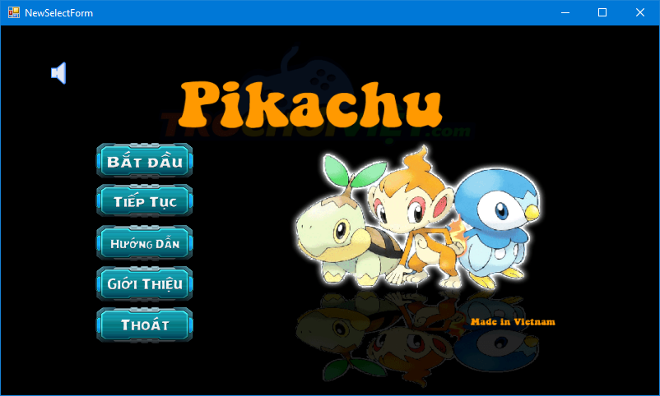

**3. Kết nối với database**

Để đảm bảo dữ liệu của người chơi sau khi chơi được lưu lại (tên người chơi, điểm, ngày chơi, level chơi), Game đã kết nối với data base.

Khi người dùng muốn chơi với tên đã có trong cơ sở dữ liệu, chỉ cần chọn đúng tên trong comboBox. Ngược lại, nếu muốn tạo tên mới, người dùng chỉ cần nhập vào ô textBox tương ứng.

Khi click vào button “Bắt Đầu”, nếu trong textBox “Người chơi mới” có dữ liệu, game tự động chơi với tư cách là người chơi mới đó. Nếu không, game sẽ chơi với tư cách là người chơi cũ đã chọn trong comboBox.

Khi người dùng thoát game giữa chừng hoặc chơi đến hết thời gian mà vẫn chưa chiến thắng, điểm của người chơi tự động được cập nhật.



**4. Tính điểm**

Điểm của người chơi được +10 sau mỗi lần tìm được 1 cặp pokemon thỏa mãn ăn được nhau.

**5. Trợ giúp**

Chức năng trợ giúp cho phép người chơi nhìn thấy 1 cặp pokemon ăn được nhau, thường được sử dụng trong trường hợp người chơi đã quá bí mà không tìm ra cặp nào thích hợp.

Mỗi 1 lượt chơi sẽ có 5 trợ giúp, lượt trợ giúp sẽ trừ dần sau mỗi lần sử dụng. Để sử dụng, người chơi click vào button có kí hiệu dấu hỏi.

**6. Đổi vị trí**

Chức năng đổi vị trí đang trong quá trình hoàn thiện.

Dự kiến đây là chức năng cho phép đổi vị trị của tất cả các icon trên màn hình một cách ngẫu nhiên, không làm thay đổi tính chất vốn có của màn hình cũ.

Thường sau khi thay đổi người chơi sẽ dễ hơn trong việc tìm kiếm, đây còn là chức năng được tự động dùng đến khi chương trình nhận thấy không có cặp nào thỏa mãn.

**7. Chức năng chơi lại**

Chức năng này cho phép người chơi chơi một game mới hoàn toàn mà không cần phải thoát ra màn hình chính để vào lại từ đầu.

**8. Chức năng tính giờ.**

Chức năng này sử dụng một progressBar để chạy thời gian, sử dụng cùng Timer để tính giờ chơi. Nếu người chơi chơi hết giờ mà vẫn chưa chiến thắng sẽ có thông báo.

**9. Chức năng hiện đường đi**

Hiện chức năng này đang dừng lại ở việc hiển thị ra thứ tự các điểm mà đường đi đi qua, gồm các điểm p(x, y).

Tiến tới chương trình sẽ phát triển dạng đồ họa, tức là sẽ vẽ đường đi một cách tường minh.

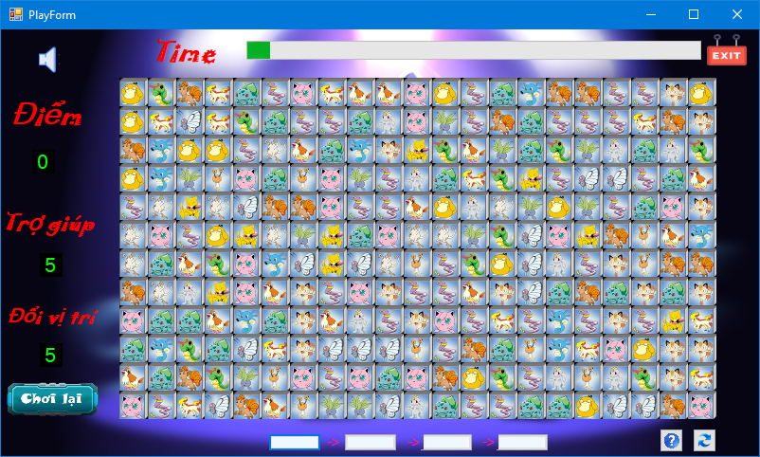

1. **Thuật toán được sử dụng**

**1. Kiểm tra khả năng ăn nhau theo hàng ngang.**

Trường hợp này xảy ra khi 2 icon giống nhau nằm cạnh nhau theo chiều ngang hoặc nằm cùng nhau trên hàng ngang mà giữa chúng không có icon chắn giữa.

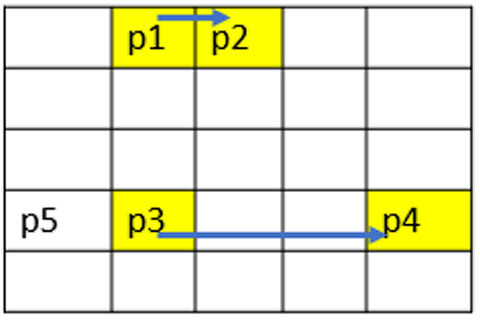

**2. Kiểm tra khả năng ăn nhau theo hàng dọc**

Trường hợp này xảy ra khi 2 icon giống nhau nằm cạnh nhau theo chiều dọc hoặc nằm cùng nhau trên hàng dọc mà giữa chúng không có icon chắn giữa.



**3. Khả năng ăn nhau theo đường gấp khúc**

Các trường hợp có thể xảy ra.

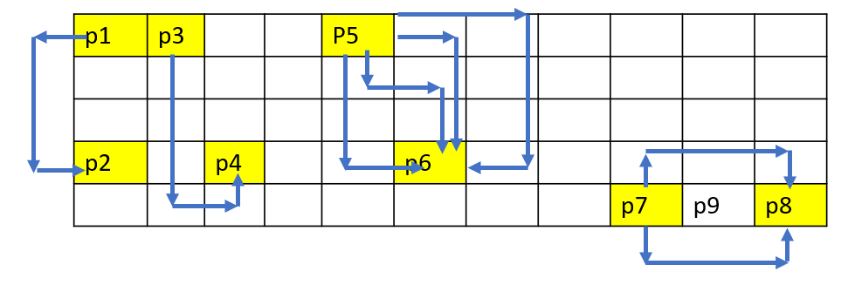

**4. Sinh ma trận ngẫu nhiên**

Ma trận được sinh gồm 12*21 ô vuông, do đó số lượng icon thỏa mãn là chẵn.

Số lượng icon được sử dụng tùy thuộc vào độ khó của game, càng nhiều icon game càng khó. Khi thêm phải thỏa mãn số lượng mỗi Icon xuất hiện là chẵn.

1. **Phân công công việc**

|  |  |
| --- | --- |
| **Thành viên** | **Công việc** |
| 1. Nguyễn Công Sỹ (nhóm trưởng) | + Merge code của các thành viên vào nhánh chính.  + Tạo form.  + Xử lý thuật toán sinh ma trận ngẫu nhiên.  + Xử lý thuật toán tìm đường đi giữa 2 Icon và tạo hiệu ứng khi 2 Icon ăn nhau hoặc không ăn nhau.  + Cài đặt phần trợ giúp người chơi.  + Xử lý các luồng sự kiện trên form Play. |
| 2. Hoàng Văn Dần | +, Xử lý việc kết nối với database (tạo mới, thêm, sửa, xóa).  + Cập nhật điểm của người chơi vào database sau khi chơi xong.  + Xử lý các sự kiện trên form Select User.  + Cùng tìm hiểu và phát triển thuật toán. |
| 3. Lê Văn Huy | + Xử lý việc chèn âm thanh nền, cho phép tắt mở tùy ý.  + Xử lý ma trận cơ bản (thêm vòng số 0 bao quanh ma trận lưu mã Icon)  + Cài đặt thời gian. |
| 4. Nguyễn Khánh Hương | + Sưu tập bộ Icon sử dụng và add vào project.  + Thực hiện 2 phương thức kiểm tra hàng và kiểm tra cột giữa 2 Icon.  + Xử lý các sự kiện trên form Start. |